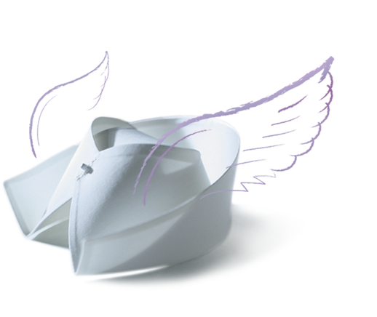

2016
RESUME

护士简历

未来成功的你，一定会感谢现在努力的自己......

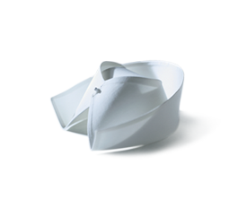

个人信息
姓名：筑鼎食代 性别：女
年龄：22岁 E-mail：
联系电话：111111111111 地址：上海市

教育背景
2014年9月——2017年7月 南方医科大学 高等护理学 本科
2012年7月——2017年7月 南方医科大学 法学 辅修
主修课程：《人体结构学》 《 生理学 》《心理学》《护理学基础》《内外科护理学》《妇儿科护理学》《精神护理学》《药理学》 《礼仪》

职业技能
熟练使用各种office软件如Word,Excel,PPT等以及统计学软件SPSS11.0，具有较强的独立处理事务的能力、文字处理能力；
英语通过CET4、6，日常交际能熟练应用，口语地道，爱好英语文学；
爱好书法绘画，基本功扎实，速写能力强；
易于与人沟通，有很强的团队合作精神。

职业技能
熟练使用各种office软件如Word,Excel,PPT等以及统计学软件SPSS11.0，具有较强的独立处理事务的能力、文字处理能力；
英语通过CET4、6，日常交际能熟练应用，口语地道，爱好英语文学；
爱好书法绘画，基本功扎实，速写能力强；
易于与人沟通，有很强的团队合作精神。

工作经历
2016年7月——2017年10月 xx医院急诊VIP导诊，护士
门诊英语接待外宾，分诊，带领外宾进行各种检查并负责通知检查结果
遇突发情况时参与抢救治疗，记录临时医嘱等书面工做
2016年7月——2017年6月 xx省xx市人民医院实习轮转科室
临床实习，主动并细心周到的协助医生治疗护理患者
负责所在科室的会议记录、科室查房记录、护理教学讲义制作。

自 荐 信

毕业于原第一军医大学护理本科，一年半的临床工作学习，耐心、细心、周到的处事是最大的收获。而辅修第二专业法学则是理性与逻辑的锻炼。
本人熟练药房处方调配、妇科、计生、内外科护理工作，具有扎实的静脉、头皮针、肌肉无痛注射技术,并有较强的观察能力,在工作期间能及时地发现问题使患者达到及时有效的处理。在工作期间认真积极进取富有团队合作精神
我是一个性格开朗的人,待人热情、为人和善；具有很强的团对合作精神和适应能力,乐观向上，能吃苦耐劳，对待工作积极主动。实习期间受到各科室的医生、护士和病人的一致好评，被评为“优秀实习生”！！！ 我是一个喜欢运动的人，酷爱排球并打了5年的排球。曾经是大学校篮球队；音乐团；院合唱队的成员！在学校做过广播主持！

姓名：筑鼎食代

期待您的回复

